Лабораторная работа №4

Подготовка экспериментального стенда GNS3

Газизянов Владислав Альбертович

Содержание

# 1. Цель работы

Установка и настройка GNS3 и сопутствующего программного обеспечения для моделирования компьютерных сетей.

# 2. Задание

1. Установить GNS3-all-in-one и GNS3 VM.
2. Проверить корректность запуска программного обеспечения.
3. Импортировать в GNS3 образ маршрутизатора FRR.
4. Импортировать в GNS3 образ маршрутизатора VyOS.

# 3. Выполнение лабораторной работы

## 3.1 Установка GNS3-all-in-one

### 3.1.1 Процесс установки

Выполнена установка клиентской части GNS3 с графическим интерфейсом пользователя через менеджер пакетов Chocolatey для операционной системы Windows. Команда установки выполнялась в PowerShell с правами администратора.

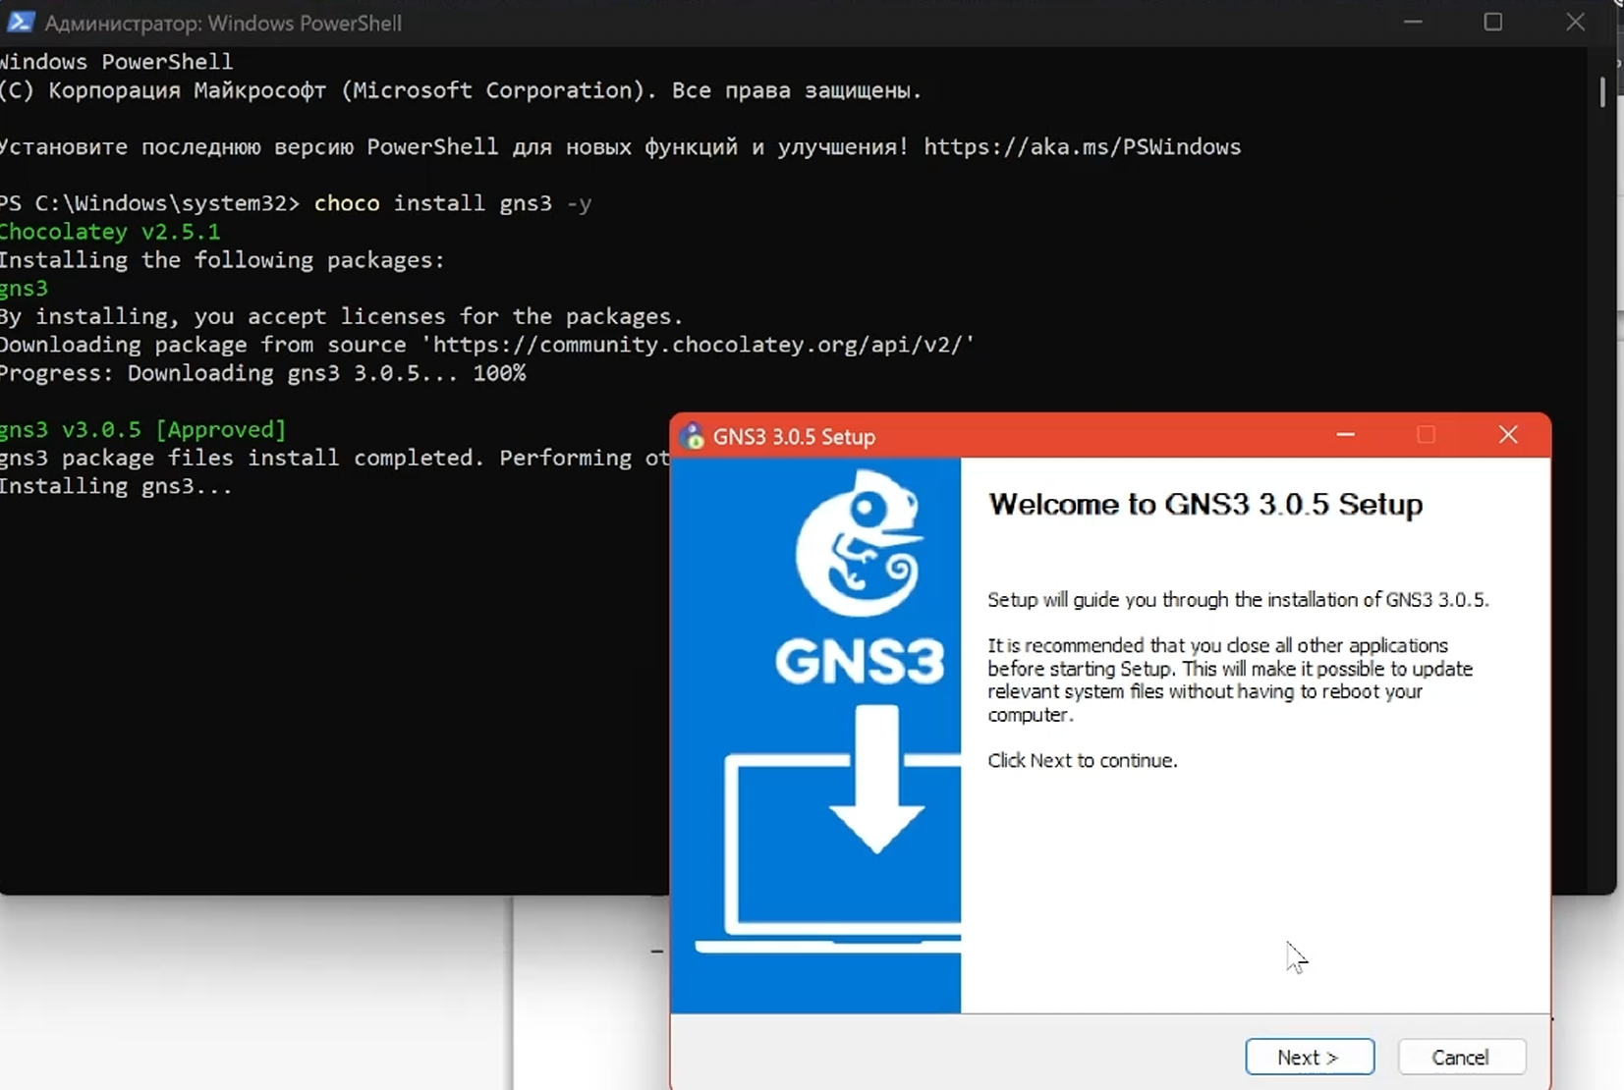

Установка GNS3-all-in-one

### 3.1.2 Выбор компонентов

В процессе установки были выбраны основные компоненты: - MSVC Runtime - GNS3-Desktop  
- GNS3-VM - Дополнительные инструменты

Установка проведена успешно, все компоненты загружены и настроены.

## 3.2 Установка GNS3 VM для VirtualBox

### 3.2.1 Загрузка образа

Загружен архив с образом виртуальной машины GNS3 с официального репозитория. Выбрана версия, совместимая с установленной клиентской частью GNS3.

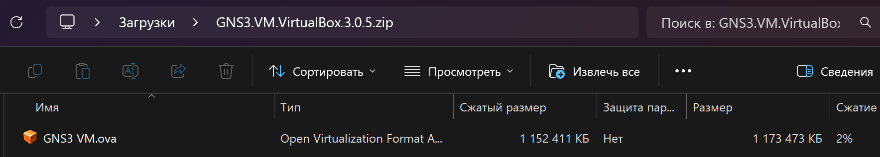

Загрузка образа GNS3 VM

### 3.2.2 Импорт в VirtualBox

Выполнен импорт образа виртуальной машины GNS3 в среду VirtualBox через меню “Файл → Импорт конфигураций”. В параметрах импорта выбрана политика генерации новых MAC-адресов для всех сетевых адаптеров.

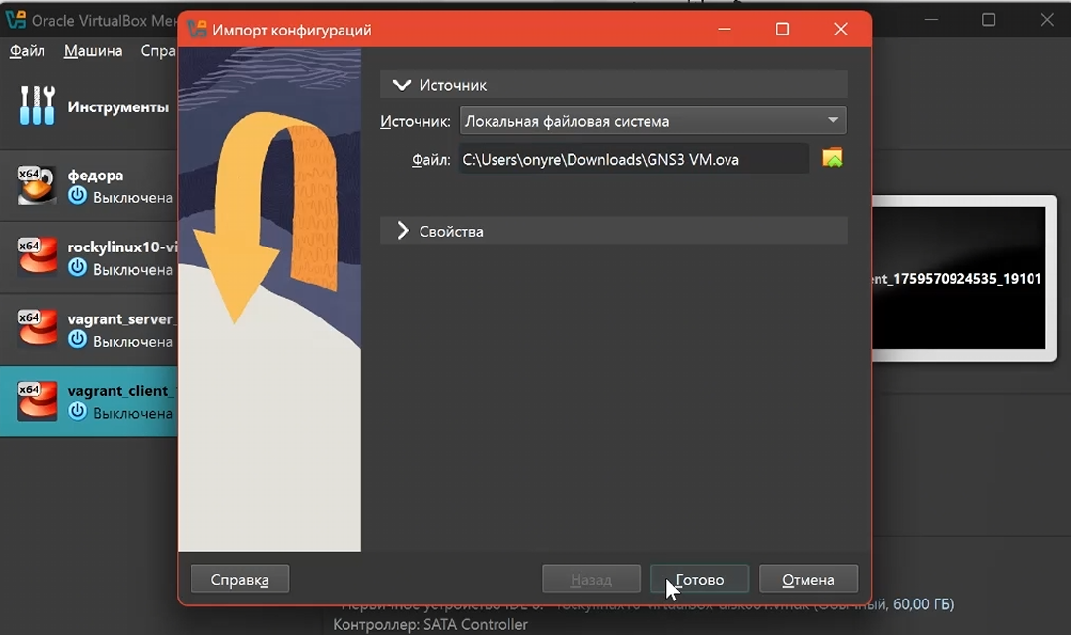

Импорт GNS3 VM в VirtualBox

## 3.3 Настройка виртуальной машины

### 3.3.1 Аппаратные ресурсы

Произведена настройка аппаратных ресурсов виртуальной машины GNS3 VM: - Объем оперативной памяти: 2048 МБ - Количество процессорных ядер: 2 - Видеопамять: скорректирована согласно рекомендациям - Тип графического контроллера: VMSVGA

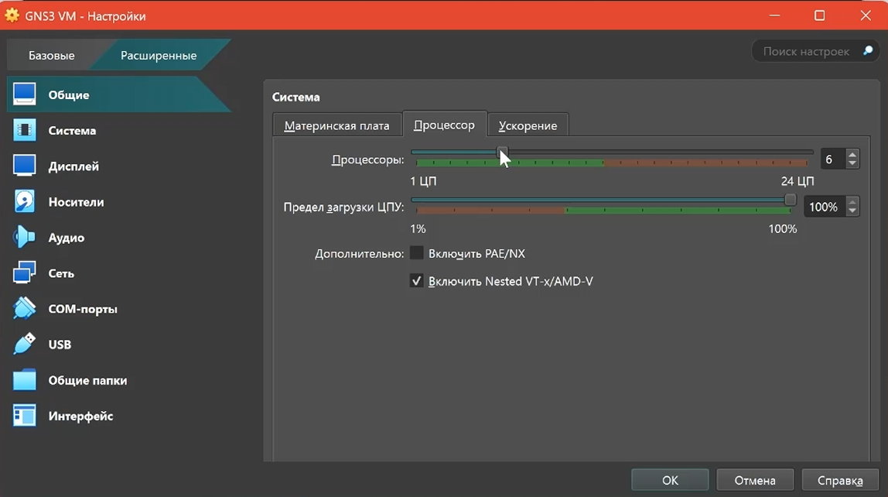

Настройка аппаратных ресурсов

### 3.3.2 Вложенная виртуализация

Активирована функция вложенной виртуализации через командную строку с использованием утилиты vboxmanage. Команда: vboxmanage modifyvm "GNS3 VM" --nested-hw-virt on

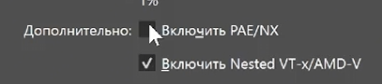

Настройка вложенной виртуализации

### 3.3.3 Сетевой адаптер

Настроен сетевой адаптер виртуальной машины GNS3 в режиме “Виртуальный адаптер хоста”. Создана виртуальная сеть vboxnet0 для организации взаимодействия между виртуальными устройствами и хост-системой.

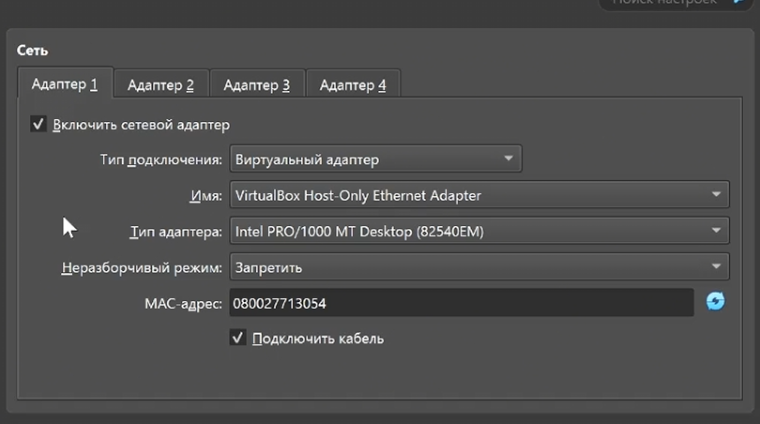

Настройка сетевого адаптера

## 3.4 Запуск и настройка GNS3

### 3.4.1 Запуск GNS3 VM

Запущена виртуальная машина GNS3 VM в среде VirtualBox. Проверена корректность загрузки операционной системы и инициализации сетевых интерфейсов.

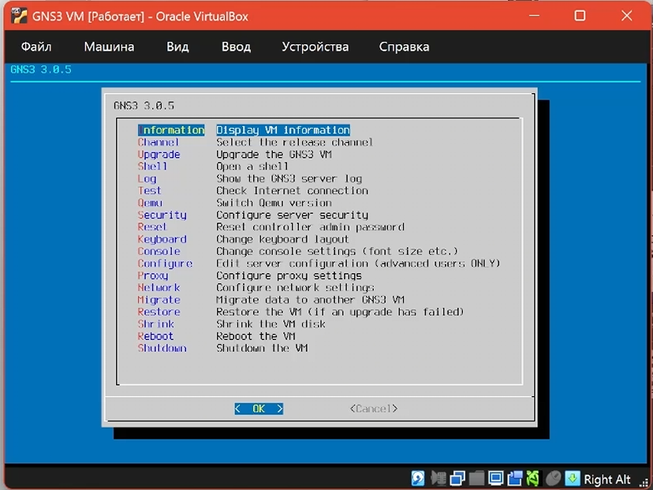

Запуск GNS3 VM

### 3.4.2 Первоначальная настройка

Запущено клиентское приложение GNS3 и выполнена первоначальная настройка через мастер настройки. Выбран способ работы “Run appliance in a virtual machine”.

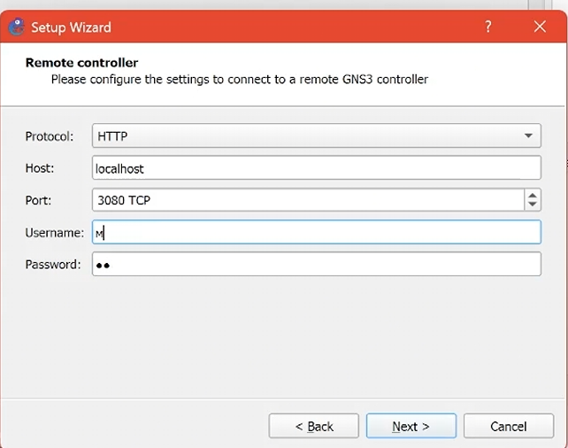

Первоначальная настройка GNS3

### 3.4.3 Настройка сервера

Настроен локальный сервер с указанием IP-адреса из подсети VirtualBox (192.168.56.1) для обеспечения связи с GNS3 VM. Проверено успешное подсоединение клиентской части к виртуальной машине.

## 3.5 Добавление образов маршрутизаторов

### 3.5.1 Добавление FRR маршрутизатора

В рабочем пространстве GNS3 выполнен процесс добавления образа маршрутизатора FRR (FRRouting) через меню “Browse Routers → New template”. Выбрана установка с официального сервера GNS3.

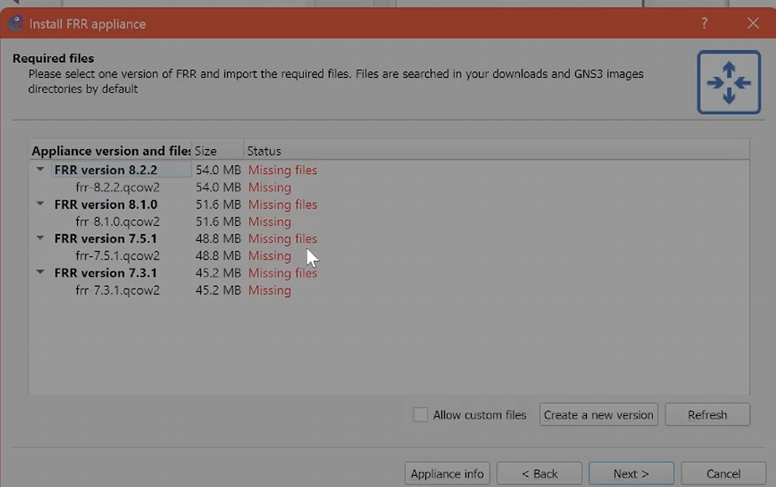

Добавление образа FRR маршрутизатора

### 3.5.2 Загрузка FRR образа

Загружена актуальная версия образа FRR с сервера GNS3. Выполнен процесс установки образа на виртуальную машину GNS3 VM. Выбрана версия FRR 8.1.0 размером 51.6 МБ.

### 3.5.3 Настройка параметров FRR

Выполнена дополнительная настройка добавленного образа маршрутизатора FRR: - Параметры завершения работы: “Send the shutdown signal (ACPI)” - Активирована опция автоматического создания диска конфигурации на HDD

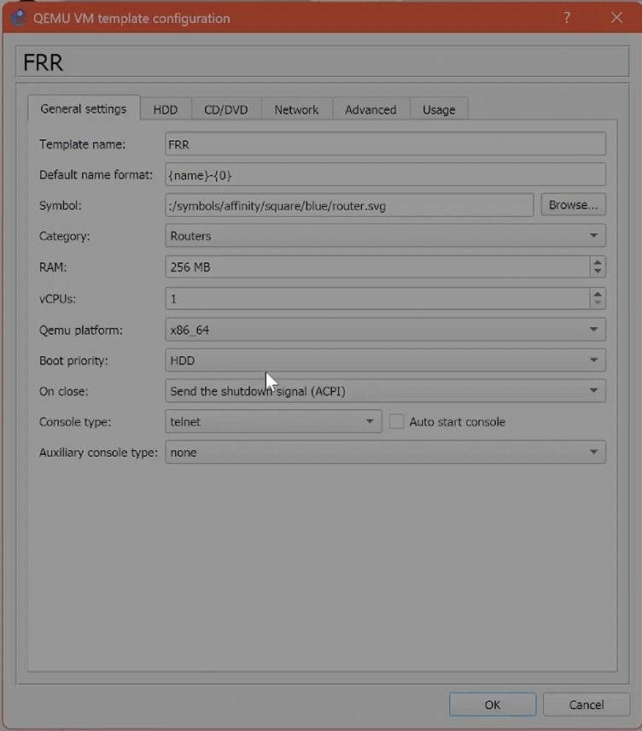

Настройка параметров FRR

### 3.5.4 Добавление VyOS маршрутизатора

Проведён процесс импорта образа платформы маршрутизации VyOS. Выбрана установка с GNS3-сервера, загружены необходимые файлы образа.

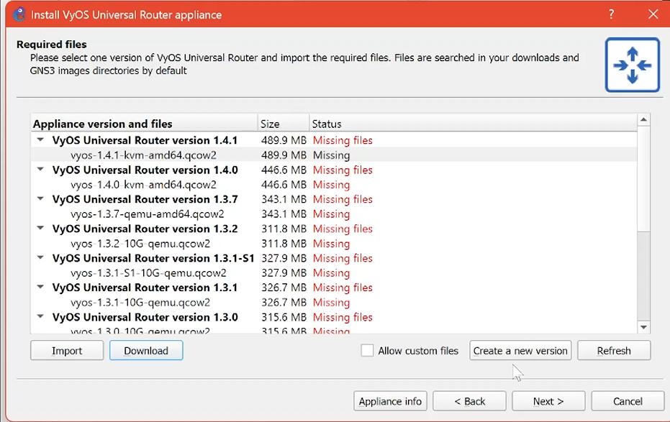

Добавление образа VyOS маршрутизатора

### 3.5.5 Настройка VyOS

Выполнена базовая настройка параметров устройства VyOS: - Установлены параметры завершения работы аналогично FRR - Изменен отображаемый символ устройства для удобства визуального различения - Загружен файл empty8G.qcow2 для работы с конфигурациями

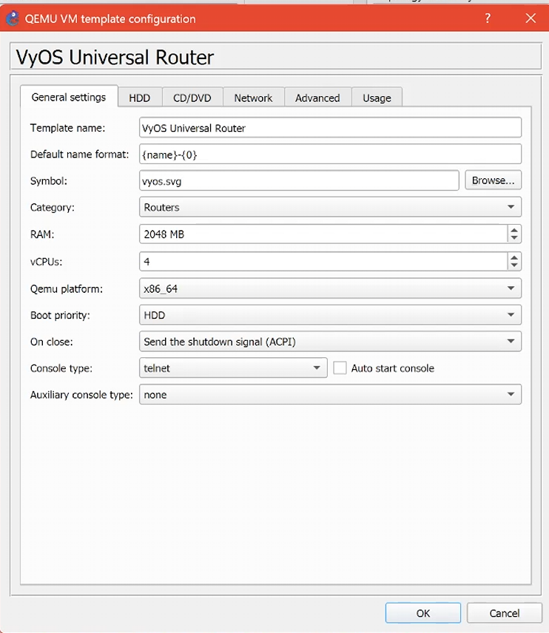

Настройка образа VyOS

# 4. Выводы

В ходе лабораторной работы был успешно развёрнут экспериментальный стенд GNS3 для моделирования компьютерных сетей. Установлены и настроены основные компоненты программного обеспечения, включая клиентскую часть и виртуальную машину. В систему импортированы образы маршрутизаторов FRR и VyOS, что позволяет проводить комплексные эксперименты по настройке сетевого оборудования. Особое внимание было уделено настройке вложенной виртуализации и сетевых адаптеров, что обеспечивает стабильную работу эмулированных сетевых устройств. Полученный стенд готов к использованию для последующих лабораторных работ по сетевым технологиям.